MM-kotikisojen somemarkkinointi

Ohje:
1. Tallenna kuvat käyttöösi Materiaalipankista
2. Alta löydät valmiita tekstimalleja kuvatekstiksi somejulkaisuihin. Voit hyödyntää näitä vapaasti haluamallasi tavalla.
3. Mikäli haluat mainostaa seurojen lipunmyyntikampanjaa, tekstiin on merkitty punaisella kohdat, jotka tulee ensin tarkistaa seuraltasi/joukkueeltasi. Käytänteissä voi nimittäin olla eroja eri seurojen välillä.
4. Muista pitää mukana MM-kisojen virallinen hashtag: #WorldRingette2022. Tägää mukaan myös MM-kisojen virallinen tili @WorldRingetteChampionships

Somemainos 3: Uskallatko yllättyä positiivisesti?

Kuva: (voit käyttää myös muuta kuvaa)

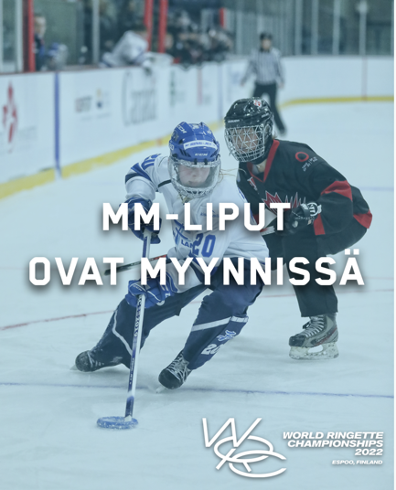

Facebook-kuvateksti

Uskallatko yllättyä positiivisesti? 😉 Tule nauttimaan kanssamme koko perheen urheiluelämyksestä, kun ringeten MM-kisat pelataan 31.10.-6.11.2022 Espoossa. Tästä tapahtumasta puhutaan pitkään ja tullaan muistelemaan vielä vuosikymmenienkin päästä. 🥰 Nappaa siis kaverisi sekä perheesi mukaan, ja suunnatkaa loka-marraskuun taitteessa Espooseen!

Osta liput MM-kotikisoihin Ticketmasterin nettisivulta: https://www.ticketmaster.fi/artist/world-ringette-championships-2022-lippuja/1159734

#WorldRingette2022 #meidänjuttu
Instagram-kuvateksti

Uskallatko yllättyä positiivisesti? 😉 Tule nauttimaan kanssamme koko perheen urheiluelämyksestä, kun ringeten MM-kisat pelataan 31.10.-6.11.2022 Espoossa. Tästä tapahtumasta puhutaan pitkään ja tullaan muistelemaan vielä vuosikymmenienkin päästä. 🔥 Nappaa siis kaverisi ja perheesi mukaan, ja suunnatkaa loka-marraskuun taitteessa Espooseen! 🇫🇮💙

Osta liput MM-kotikisoihin Ticketmasterin nettisivulta! Löydät tapahtuman hakusanalla “ringette”.

#WorldRingette2022 #meidänjuttu #ringette @worldringettechampionships

Linkki profiiliin tai Instagram-tarinaan lisättäväksi:
https://www.ticketmaster.fi/artist/world-ringette-championships-2022-lippuja/1159734

